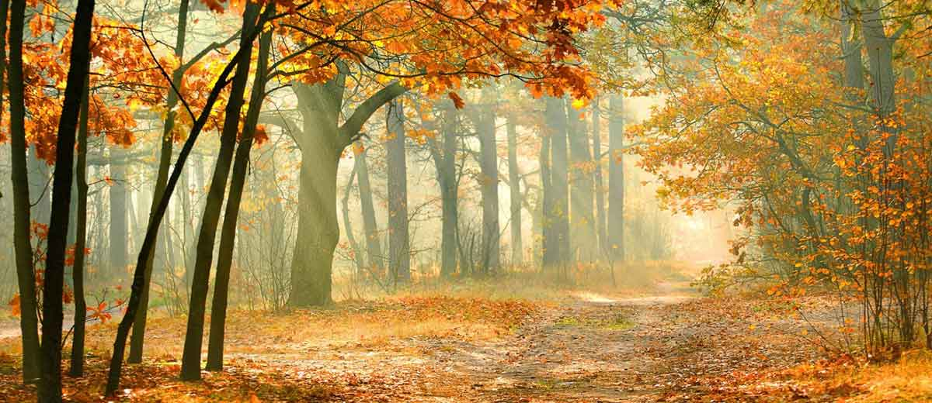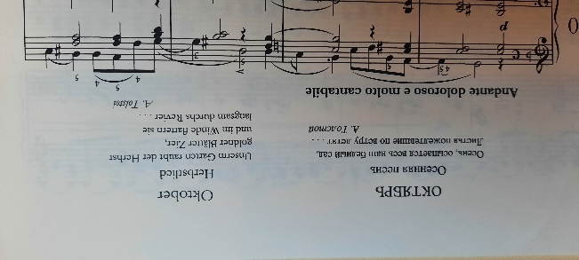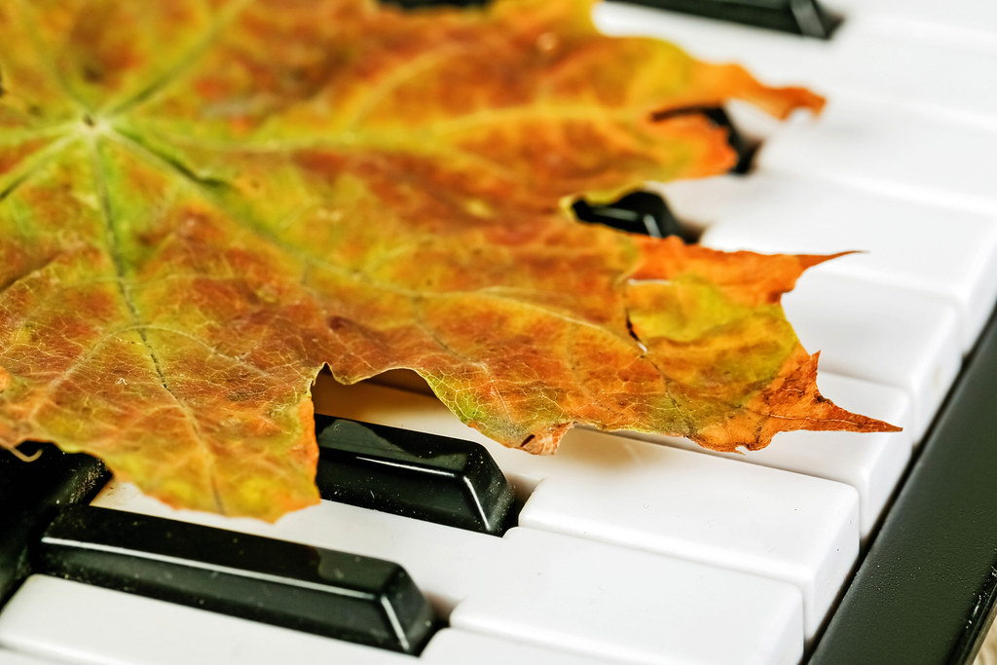
[Trek de aandacht van uw lezer met een veelzeggend citaat uit het document of gebruik deze ruimte om een belangrijk punt te benadrukken. Sleep dit tekstvak als u het ergens anders op de pagina wilt plaatsen.]
Deze foto van Onbekende auteur is gelicentieerd onder CC BY-NC-ND
Deze foto van Onbekende auteur is gelicentieerd onder CC BY
Online concert
Herfstblues

